Le COS vous propose avec « le ciné des CE et des COS »
le film d’Emmanuelle Bercot:
« La tête haute »

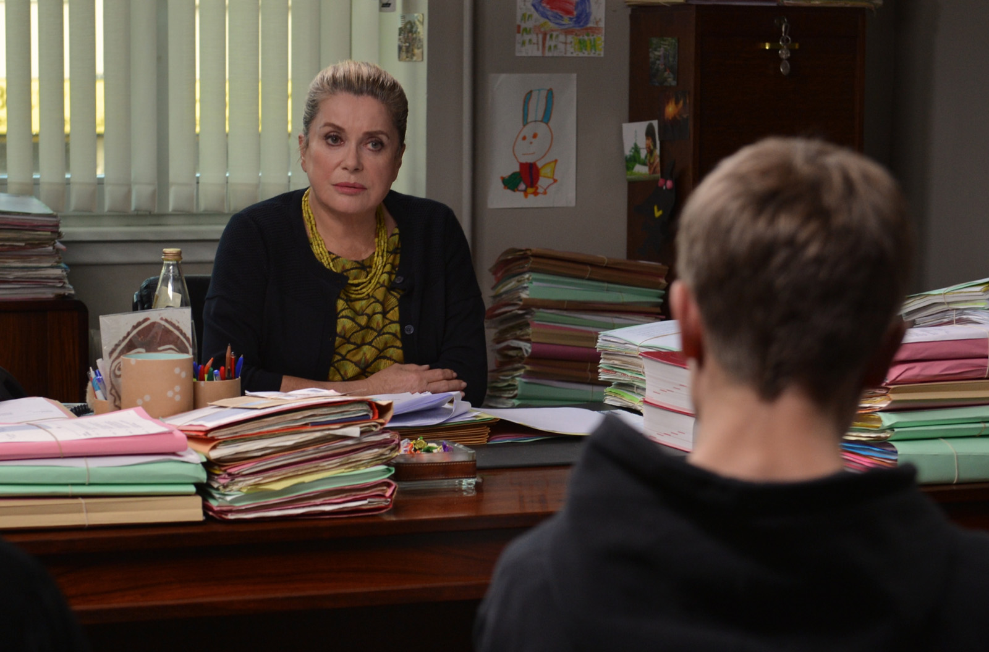
Vendredi 18 octobre
20h 30
au CAC de Séméac
(en face de la mairie)
Prix d’entrée :
2euros

Une juge (Catherine Deneuve) et un éducateur, confrontés au cas d’un adolescent en rupture, ne perdent pas confiance en lui et vont patiemment lui permettre de se reconstruire.
Débat après le film sur l’aide que la société se doit d’apporter aux jeunes qui ont une base familiale défaillante et, dans le cadre du 30ème anniversaire de la convention des droits de l’enfant, sur leur considération par la justice comme des adultes en devenir. Des syndicalistes de la PJJ (Protection judiciaire de la jeunesse) animeront le débat avec des membres d’ATD Quart Monde.

